Государственное учреждение образование

“Белорусский государственный технологический университет”

Отчет к лабораторной работе №6

Анализ помехоустойчивости системы цифровой связи при наличии помех и замираний в канале связи

Студент 7 группы 2 курса

Воликов Дмитрий Анатольевич

Минск 2023

Лабораторная работа №6

«Анализ помехоустойчивости системы цифровой связи при наличии помех и замираний в канале связи»

Цель работы: изучение имитационной модели системы цифровой связи, анализ ее помехоустойчивости; приобретение навыков создания подсистем и их маскирования.

**Порядок выполнения работы**

1. **Исследовать помехоустойчивость модуляции BPSK при оптимальном линейном сложении сигналов и оптимальном автовыборе.**

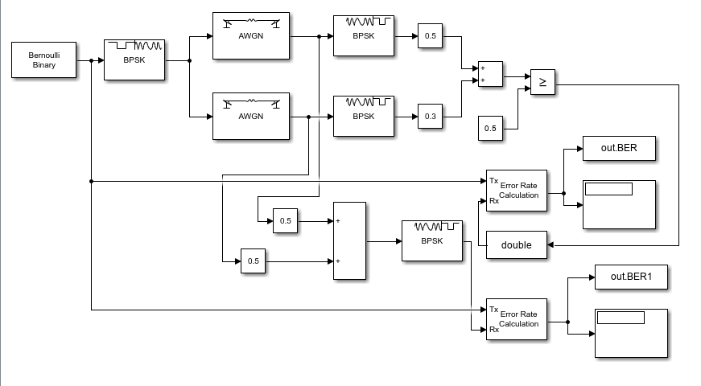

Схема на основе рисунка 2.22

1. **Исследовать помехоустойчивость BPSK при линейном сложении сигналов (рис. 2.23) и комбинированной обработке сигналов при пространственном разнесении (рис. 2.24).**

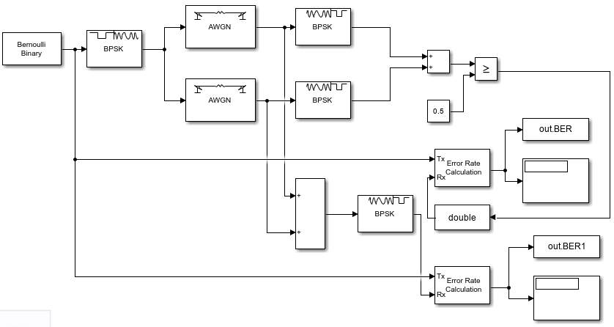

Схема на основе рисунка 2.23

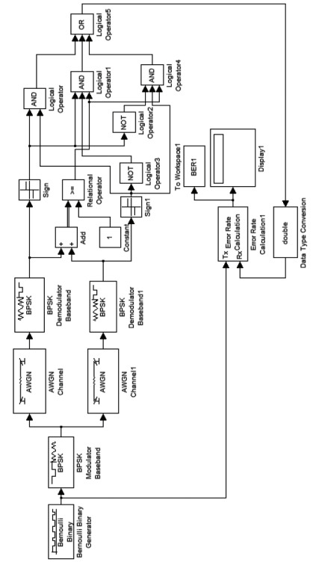

Схема на основе рисунка 2.24

1. **Исследовать помехоустойчивость модуляции BPSK при многолучевом распространении сигнала со спектром Джейкса.**

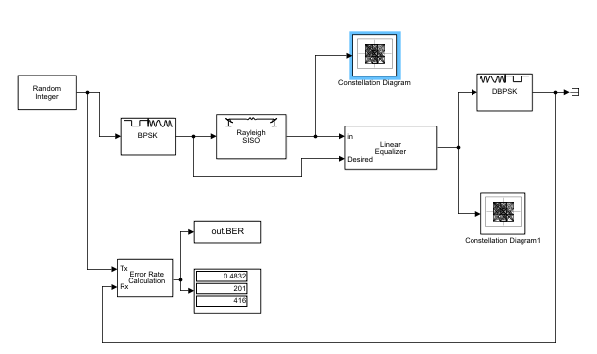

Схема на основе рисунка 2.25

Созвездия до эквалайзера:

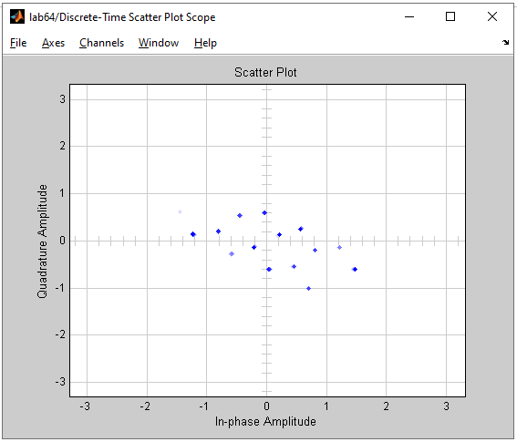

Сам эквалайзер:

выполнить расчеты для 3, 5, 6 и т. д. лучей (количество лучей – по заданию преподавателя) и построить зависимость BER = f(Npath). Наблюдать изменение сигнальных созвездий до и после эквалайзера, а также все визиализируемые характеристики в блоке Visualization.

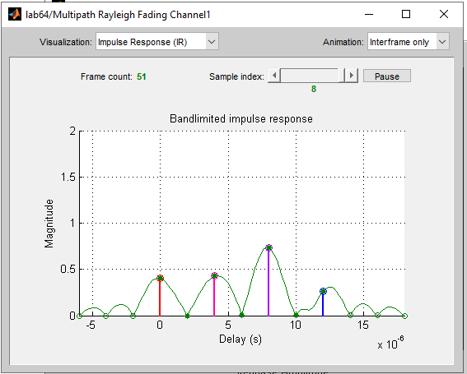

Созвездия после эквалайзера:

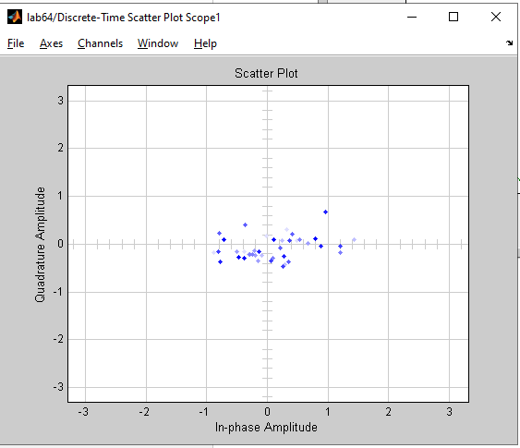

1. **С использованием программ Matlab (приложение 1, 2) выполнить расчеты по своему варианту для релеевского канала.**

График для приложения 1:

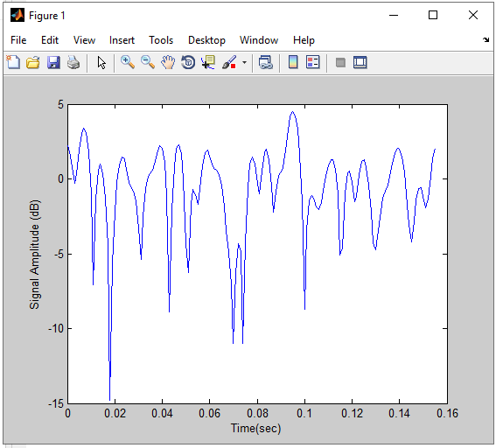

График для приложения 2:

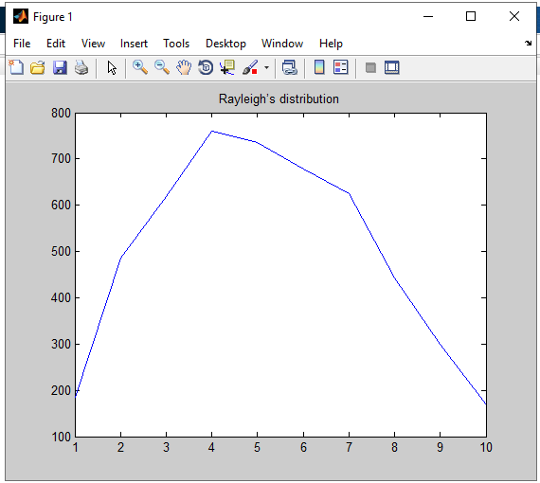

**Вывод:** в данной лабораторной работе изучили имитационную модель системы цифровой связи, провели анализ ее помехоустойчивости; приобрели навыки создания подсистем и их маскирования.

Контрольные вопросы

**1. Какой параметр характеризует помехоустойчивость системы цифровой связи?**

Отношение сигнал\шум

**2. В чем заключается принципиальная разница между системами цифровой и аналоговой связи?**

**Аналоговый сигнал** представляет собой непрерывные колебания синусоидальной формы. Аналоговые сигналы используются в основном при передаче голоса.**Цифровой сигнал** является дискретным и имеет импульсную форму.

**3. Какая характеристика системы связи измеряется вероятностью ошибки?**

При передаче дискретных сообщений - помехоустойчивость, а при передаче непрерывных сообщений — среднеквадратическая ошибка.

**4. Вероятность ошибки должна быть существенно ниже в системах передачи речевых сигналов или в системах передачи данных?**

В системах передачи данных

**5. В чем принципиальная разница между замираниями и помехами (шумами)?**

**Помехой** называется стороннее воздействие, действующее в системе передачи и препятствующее правильному приёму сигналов. Источники помех могут находиться как вне, так и внутри самой системы передачи.

**Замирание**– явление, при котором сигнал перестает на время поступать между источником и приемником или же ослабляется.

**6.** **Назовите основные методы разнесения при разнесенном приеме.**

**Разнесенный прием** – метод приема, при котором результирующий сигнал получается из нескольких принимаемых радиосигналов, несущих одну и ту же информацию, но проходят по разным трассам.

**Временное разнесение -** повторная передача одного и того же сигнала на неизменной частоте через некоторые интервалы времени.

**Частотное разнесение -** одновременно передавать один и тот же сигнал на разных частотах.

**Пространственное разнесение**. Этот метод наиболее широко используется из-за своей простоты и низкой стоимости. Он требует одной передающей антенны и нескольких приемных антенн.

**Поляризационное разнесение.** Сигнал сотовой связи от приемника к передатчику обычно распространяется в какой-либо плоскости. При этом, за счет различных причин возможно отклонение от заранее заданной плоскости. В результате к получателю радиосигнала поступят несколько копий исходного сигнала с различной поляризацией.

**7. Каким образом воздействуют на полезный сигнал аддитивные и мультипликативные помехи?**

**Аддитивные** (налагающиеся) помехи суммируются с сигналом, не зависят от его значений и формы и *не изменяют информативной составляющей самого сигнала*.

**Мультипликативные** или деформирующие помехи могут *изменять форму информационной части сигнала*, иметь зависимость от его значений и от определенных особенностей в сигнале.

**8. Какой вид модуляции применяется в изучаемых моделях?**

фазовая модуляция

**9. Поясните характеристики, визуализируемые в блоке Multipath Rayleigh Fading Channel.**

**Rayleigh fading** – релеевское затухание (рассеяние). Обусловлено диффузным характером отражения радиоволн от реальных объектов. Как результат, принимаемый сигнал есть сумма многих идентичных сигналов, отличающихся по фазе и амплитуде.

**10. Какой полезный эффект дает возможность создания подсистем?**

Использование подсистем при составлении модели имеет следующие положительные стороны:

▪ Уменьшает количество одновременно отображаемых блоков на экране, что облегчает восприятие модели.

▪ Позволяет создавать и отлаживать фрагменты модели по отдельности.

▪ Позволяет создавать собственные библиотеки.

▪ Дает возможность синхронизации параллельно работающих подсистем.

▪ Позволяет включать в модель собственные справочные средства.

▪ Использование подсистем и механизма их блоков позволяет создавать блоки, не уступающие стандартным по своему оформлению.

▪ Количество подсистем в модели не ограничено, кроме того, подсистемы могут включать в себя другие подсистемы.

**11. В чем заключается основное преимущество маскированной подсистемы по сравнению с обычной подсистемой?**

Маскирование подсистемы позволяет задавать глобальные переменные, относящиеся ко всей подсистеме.